
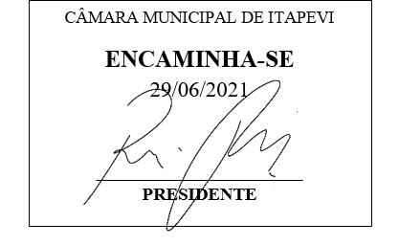
INDICAÇÃO Nº 1593 / 2021
Súmula: Indico ao Governo Municipal, na pessoa do Prefeito Igor Soares, a construção de um Velório no Bairro: Amador Bueno localizado na cidade de Itapevi.
INDICO à Mesa, após ouvido o Douto Plenário, na forma regimental vigente, seja oficiado ao Prefeito Municipal, Excelentíssimo Senhor Igor Soares, para que solicite ao Órgão Municipal competente a construção de um Velório no Bairro: Amador Bueno localizado na cidade de Itapevi, para que os munícipes disponham de mais um espaço destinado às cerimônias fúnebres de seus entes queridos.
Justificativa
Senhor Presidente: -
Senhoras e Senhores Vereadores: -
Tal solicitação tem como objetivo atender os pedidos feitos a esse vereador, no sentido que os munícipes disponham de mais um espaço destinado às cerimônias fúnebres de seus entes queridos. Desta forma, indico ao Executivo a construção de um velório para atender a demanda desse bairro, que possui ¼ da população da cidade de Itapevi, sendo sua população total de 55 mil munícipes. Atualmente as cerimônias são celebradas no Velório Municipal ou em templos religiosos, como igrejas de seus familiares. O intuito nesse momento de dor, é permitir que os corpos sejam velados próximos as suas residências, afim de proporcionar conforto, comodidade, tranquilidade e evitar o desgaste da família e amigos que velam seus entes nesse bairro.
Desde já agradeço, e conto com a compreensão de Vossa Senhoria.

Sala das Sessões Benvindo Moreira Nery, 22 de junho de 2021.
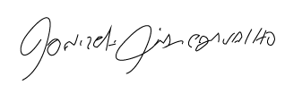

Donizetti Dias Carvalho
Vereador “Zetti da Adega”

